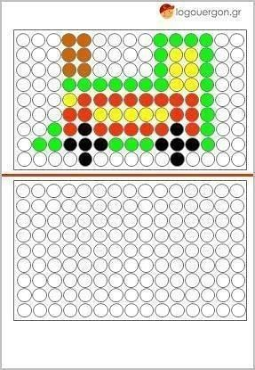

ПОВТОРИ РИСУНОК
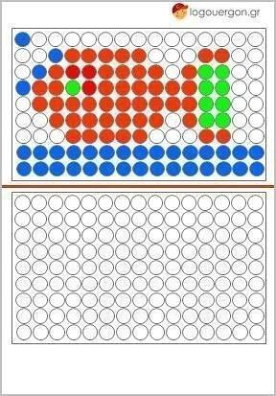

ПОВТОРИ РИСУНОК

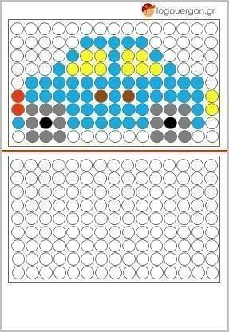

ПОВТОРИ РИСУНОК

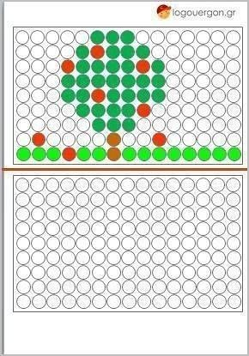

ПОВТОРИ РИСУНОК

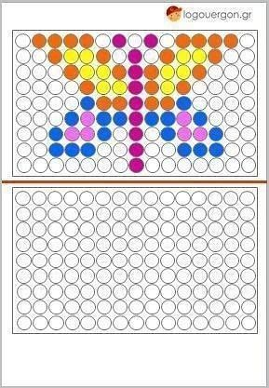

ПОВТОРИ РИСУНОК

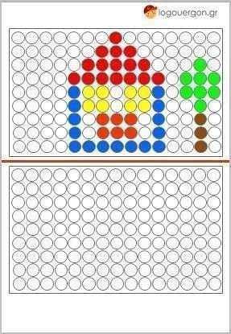

ПОВТОРИ РИСУНОК

